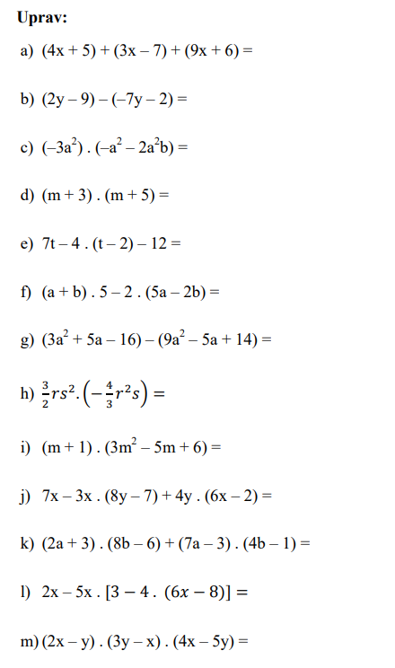

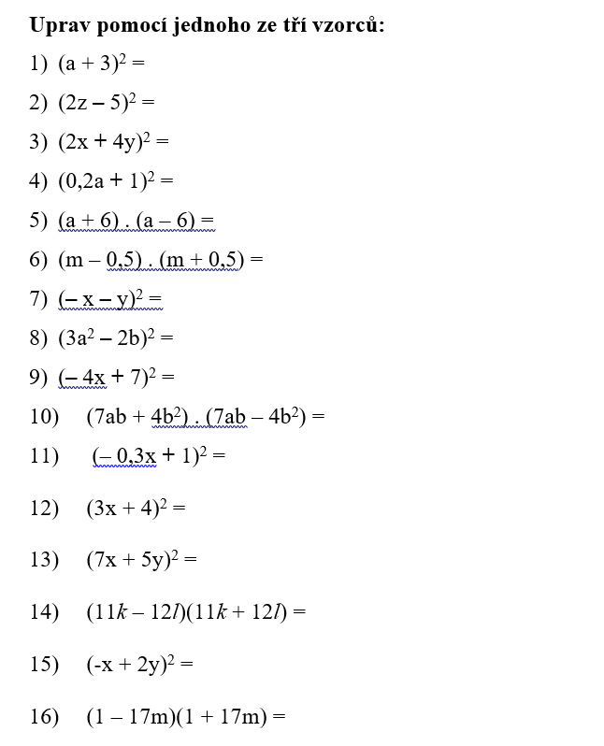

!!! U následujících úloh si načrtněte obrázek a vyznačte si vše, co znáte!!!
- Mostní kruhový oblouk má rozpětí 36 m a výšku 6 m. Vypočítejte poloměr kružnice, jejíž částí je kruhový oblouk.
- V kružnici o poloměru 15 cm jsou sestrojeny dvě rovnoběžné tětivy, jejichž délky jsou 18 cm a 24 cm. Vypočítejte vzdálenost těchto tětiv.
- V pravoúhlém trojúhelníku, jehož strany jsou 3 m a 5 m, dopočítejte zbývající stranu v milimetrech.
- V rovnoramenném lichoběžníku ABCD má výška délku 10 cm, rameno b má délku 12,5 cm a uhlopříčka $\left|AC\right|=26 cm$. Vypočtěte obsah lichoběžníku ABCD.

